Фототаблица осмотра рекламной конструкции
расположенной по адресу: ул. Семёна Билецкого, 7/4 от 19.04.2022.
Съёмка проводилась в 12 часов 05 минут телефоном Xiaomi RedMi note 9PRO
Фото 13 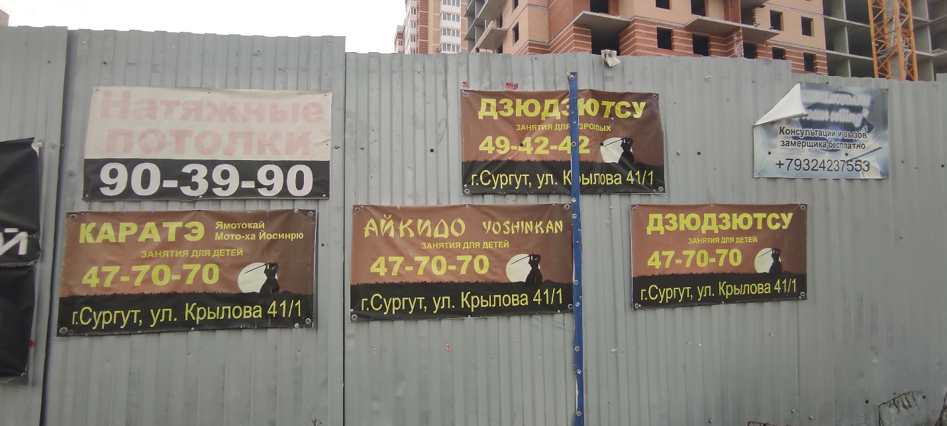
Фото 14 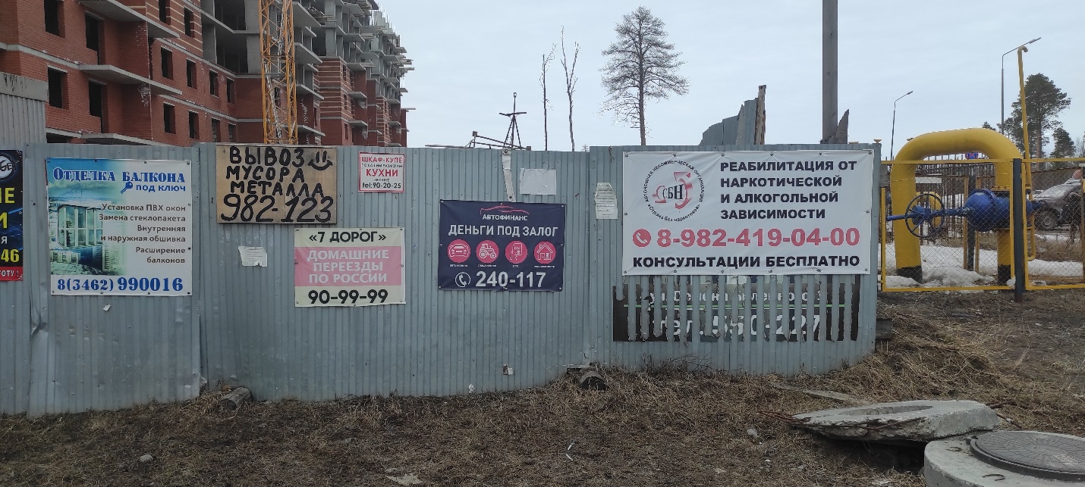
Фото 15
Фото 16
Фото 17
Фото 18
Фото 19 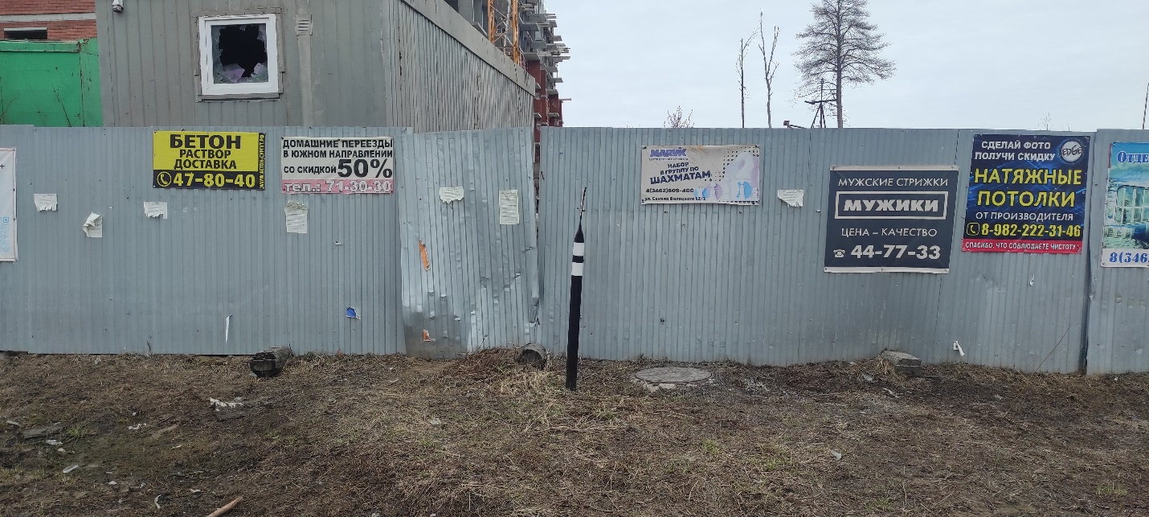
Фото 20
Фото 21
Фото 22
Фото 23
Фото 24 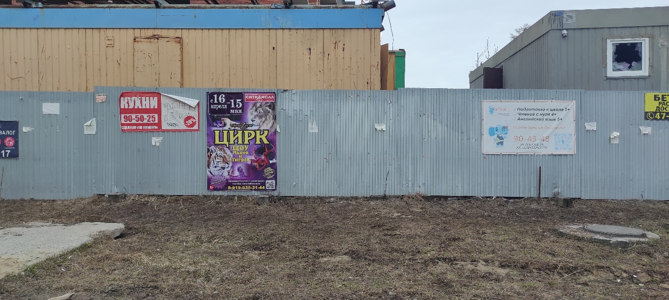
Фото 25
Фото 26
Фото 27 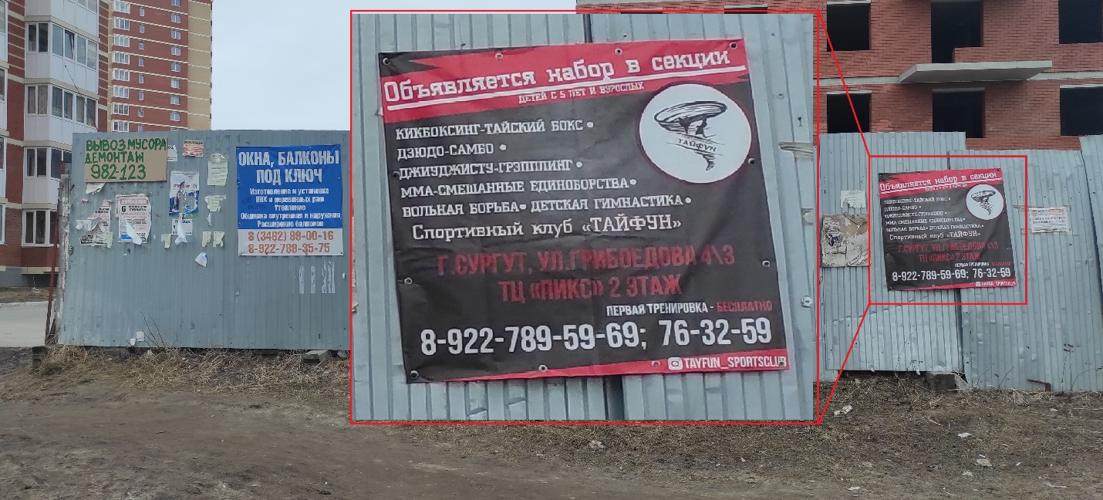
Фото 28 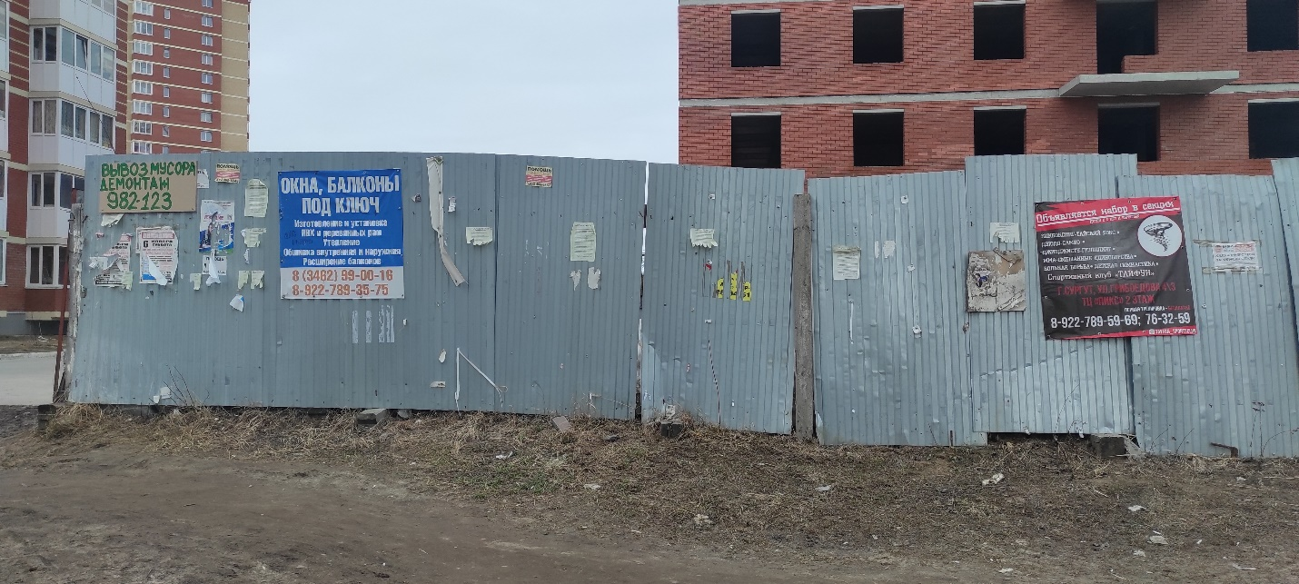
Фото 29
Фото 30 